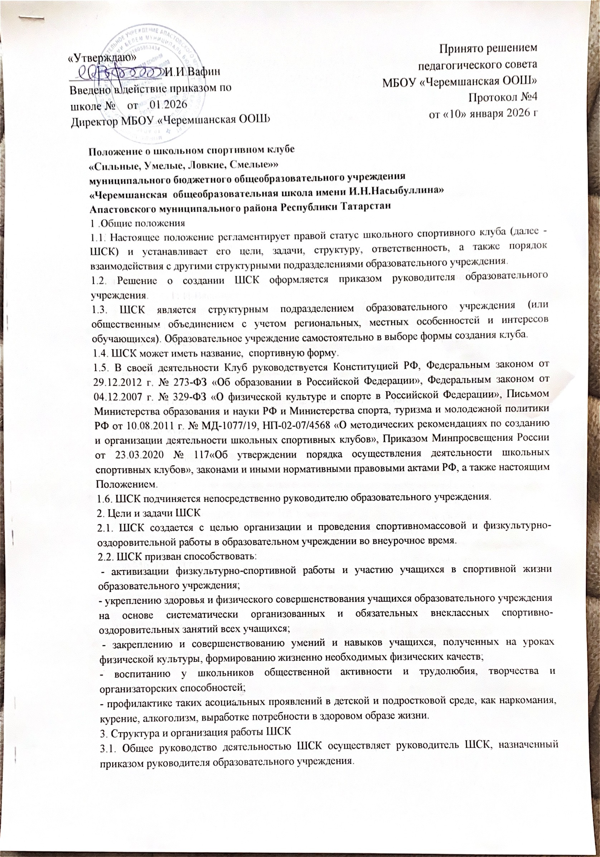 «

3.2. Руководитель Клуба осуществляет взаимодействие с администрацией образовательной организации, органами местного самоуправления, спортивными организациями и учреждениями, другими ШСК.
3.3. Формой самоуправления в ШСК может являться Совет ШСК, состоящий из учащихся образовательной организации, родителей, педагогического коллектива.

4. Члены ШСК, их права и обязанности
4.1. Членами ШСК могут быть учащиеся образовательной организации, в которой создан ШСК, родители учащихся и педагогические работники образовательной организации.
4.2. Все члены ШСК имеют равные права и несут равные обязанности.
4.3. В соответствии с настоящим Положением члены ШСК имеют следующие права:
4.3.1. Участвовать во всех мероприятиях, проводимых ШСК.
4.3.2. Вносить предложения по вопросам совершенствования
деятельности ШСК.
4.3.3. Использовать символику ШСК.
4.3.4. Получать всю необходимую информацию о деятельности ШСК.
4.4. В соответствии с настоящим Положением члены ШСК обязаны:
4.4.1. Соблюдать настоящее Положение о ШСК.
4.4.2. Выполнять решения, принятые Советом ШСК
4.4.3. Бережно относиться к оборудованию, сооружениям и иному имуществу ШСК.
4.4.4. Показывать личный пример здорового образа жизни и культуры болельщика.
4.4.5. Посещать спортивные кружки по избранному виду спорта.
4.4.6. Принимать активное участие в спортивных и физкультурнооздоровительных мероприятиях ШСК.
4.4.7. Соблюдать рекомендации врача по вопросам самоконтроля состояния здоровья и соблюдения правил личной гигиены.
4.4.8. Знать и выполнять правила по технике безопасности в процессе участия в спортивно-массовых мероприятиях.
5. Планирование работы ШСК
5.1. План внеклассной физкультурно-спортивной работы (далее - План) в образовательном учреждении разрабатывается на учебный год.
5.2 План разрабатывается председателем ШСК, утверждается руководителем образовательного учреждения и доводится до сведения педагогического коллектива образовательного учреждения. 6. Содержание работы ШСК
6.1. Основными направлениями в работе ШСК являются:
- привлечение учащихся к занятиям физической культурой и спортом;
- организация и проведение массовых физкультурно-оздоровительных и спортивных мероприятий в образовательном учреждении;
- воспитание у детей и подростков устойчивого интереса к систематическим занятиям физической культурой, спортом, туризмом, к здоровому образу жизни;
- организация здорового досуга учащихся.
7. Материально-техническая база
7.1. Для проведения физкультурно-оздоровительной работы в ШСК используются спортивный инвентарь и оборудование, спортивный зал образовательного учреждения.
8. Документация ШСК, учет и отчетность
8.1. Для осуществления своей деятельности ШСК руководствуется своим планом работы, календарным планом спортивно-массовых, оздоровительных мероприятий образовательного учреждения; положение о ШСК; списочный состав ШСК.

